**Informování občanů o odpadovém hospodářství**

**za rok 2024**

S novým zákonem o odpadech vstoupila v účinnost také povinnost pro obce, informovat občany o odpadovém hospodářství. Dle ustanovení **§ 60 odst. 4 zákona č. 541/2021 Sb.** *je obec**povinna informovat nejméně jednou ročně způsobem umožňujícím dálkový přístup o způsobech a rozsahu odděleného soustřeďování komunálního odpadu, využití a odstranění komunálního odpadu a o možnostech prevence a minimalizace vzniku komunálního odpadu. Nejméně jednou ročně obec zveřejní způsobem umožňujícím dálkový přístup kvantifikované výsledky odpadového hospodářství obce včetně nákladů na provoz obecního systému.*

Odpadové hospodářství obce Netřebice se řídí Obecně závaznou vyhláškou obce Netřebice o stanovení systému shromažďování, sběru, přepravy, třídění, využívání a odstraňování komunálních odpadů a nakládání se stavebním odpadem a Obecně závaznou vyhláškou obce Netřebice o místním poplatku za odkládání komunálního odpadu z nemovité věci, která stanovuje místní poplatek za odkládání komunální odpadu. **Sazba poplatku činí 0,60 Kč za litr.**

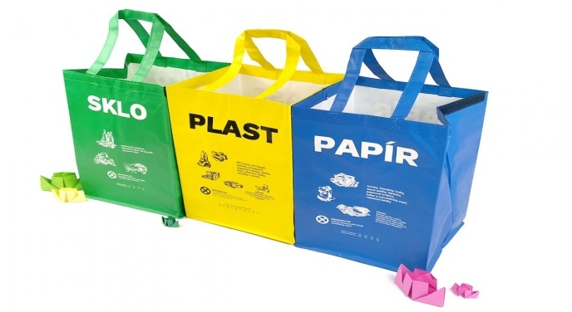**Vyhláška o obecním systému odpadového hospodářství stanovuje, jak mají občané nakládat s odpady:**

* jaké složky je možné odděleně soustřeďovat
* do jakých sběrných nádob odpad ukládat
* umístnění sběrných nádob

Obě vyhlášky jsou dostupné na webových stránkách obce www.obecnetrebice.cz.

Obec Netřebice žádné převzaté odpady sama nevyužívá. Všechny odpady předává společnostem, které mají oprávnění s daným odpadem nakládat. Tyto společnosti pak převzatý odpad dále třídí, upravují nebo zpracovávají, aby našel další uplatnění a minimalizovalo se množství odpadu, které skončí na skládce.

Obyvatelé naší obce mohou rovněž využít **sběrný dvůr Kaplice.**

**Náklady na odpadové hospodářství za rok 2024**

Náklady na svoz a uložení odpadu za rok 2024 činily **445 746 Kč** vč. DPH.

|  |  |
| --- | --- |
|  |  |

|  |  |  |
| --- | --- | --- |
| Druh odpadu | Množství v tunách | Výše nákladů v Kč |
| Plast | 6,889 | 99 288 |
| Papír | 6,222 | 34 959 |
| Sklo | 6,901 | 19 744 |
| Kovy | 15,054 | 0 |
| Nebezpečný odpad | 0,796 | 8 475 |
| Objemný odpad | 13,007 | 50 220 |
| Sběrný dvůr | 8,715 | 21 924 |
| Směsný komunální odpad | 38,814 | 199 627 |
| Biologicky rozložitelný odpad | 7,86 | 11 509 |
| Jedlé oleje a tuky | 0,083 | 0 |
| Textil | 1,318 | 0 |
| Černé skládky | 0 | 0 |
| Výdaje celkem | **105,659** | **445 746** |

**Orientační míra separace obce je 41,95 %.**

Tato hodnota je pod požadavkem na stanovenou míru separace 60 % pro rok 2025.

## Příjmy obce z odpadového hospodářství za rok 2024

Příjmy obce z odpadového hospodářství za rok 2024 činily **342 449 Kč** vč. DPH.

|  |  |
| --- | --- |
| Název | Příjem v Kč |
| Místní poplatek za odpady | 249 999 |
| Odměna od společnosti EKO-KOM | 92 450 |
| Příjmy celkem | **342 449** |

Rozdíl **103 297** Kč mezi vynaloženými náklady na odpadové hospodářství a příjmy z odpadového hospodářství je hrazen z prostředků obce.

**Odměny za vytříděný odpad od společnosti EKO-KOM za rok 2024**

**Odměna celkem** (zaokrouhleno) **92 450 Kč**

**Odměna za zajištění zpětného odběru** (odměna za zajištění míst zpětného odběru, odměna za úklid jednorázových plastových obalů) **13 820,55 Kč/rok**

**Odměna za zajištění využití odpadů z obalů** (odměna za obsluhu míst zpětného odběru, odměna za zajištění využití odpadů z obalů) **78 629,67 Kč/rok**

|  |  |  |
| --- | --- | --- |
| Druh odpadu | Množství v tunách | Výše odměny v Kč |
| Papír | 4,725 | 22 563,39 |
| Plast | 6,181 | 45 628,67 |
| Sklo | 5,382 | 7 368,28 |
| Kovy | 1,687 | 348,99 |
| Dřevo | 2,265 | 768,22 |
| Nápojový karton | 0,185 | 1 952,12 |
| Celkem | **20,425** | **78 629,67** |

**Informace o instalovaných a vyvezených nádobách za rok 2024**

|  |  |
| --- | --- |
| Komodita | Počet instalovaných nádob v obci |
| Papír | 7 |
| Plast vč. nápojových kartónů | 7 |
| Sklo | 5 |
| Kovy | 2 |
| Jedlé oleje a tuky | 2 |
| Textil | 1 |
| Biologicky rozložitelný odpad | 1 |

**Typy jak předcházet vzniku odpadů a chovat se zodpovědně k přírodě a životnímu prostředí**

* Nepoužívejte plastové sáčky
* Nekupujte balenou vodu a šetřete vodou
* Nakupujte co nejvíce bezobalově, na nákup noste vlastní tašku
* Kompostujte
* Preferujte produkty s recyklovatelným nebo kompostovatelným obalem
* Neplýtvejte, kupujte jen to, co skutečně potřebujete
* Nepotřebné papíry a letáky odmítej – přidej si na schránku nálepku „Nevhazovat reklamu“
* Využívejte bazary, re-use centra, swapy, second-handy
* Používejte věci co nejdéle
* Pěstujte vlastní zeleninu a ovoce
* Využívejte místní a lokální výrobky, produkty a potraviny
* Investujte do kvality
* Zkuste používat přírodní kosmetiku a ekologické prostředky na úklid
* Plastové láhve vkládejte do kontejneru sešlapané
* Papírové kartony rozložené (popř. sešlapané)
* Pokud je jakýkoliv kontejner plný, nenechávejte v prostoru sběrného místa dovezený odpad

Rádi bychom poděkovali všem občanům, kteří řádně a pravidelně třídí odpad. Zároveň apelujeme na ty, kteří tak nečiní.

**Předcházení vzniku odpadu je efektivnější než třídění. Nejlepší odpad je ten, který vůbec nevznikne.**